Presse-Information

Datum: 20. Februar 2020

Roto Bildungspartnerschaften: Berufsorientierung mit Praxisbezug

Leinfelden-Echterdingen – Was macht erfolgreiche Berufsorientierung aus? Es geht darum, Neues kennenzulernen, Berufe und Menschen in Unternehmen zu erleben. In diesem Sinne freut sich die Roto Frank Fenster- und Türtechnologie GmbH über die kürzlich geschlossenen Bildungspartnerschaften mit dem Otto-Hahn-Gymnasium in Ostfildern und dem Philipp-Matthäus-Hahn-Gymnasium in Leinfelden-Echterdingen. Die langfristig angelegten Kooperationen bringen den Schülerinnen und Schülern in unterschiedlichen Modulen die Vielfalt der Berufswelt anhand praktischer Bildungsprojekte näher und bieten eine umfangreiche Orientierung bei der Berufsfindung. Initiiert wurden beide Bildungspartnerschaften von Erika Dittmann-Frank, Roto Ausbildungsleiterin am Unternehmensstammsitz Leinfelden-Echterdingen. „Unsere Beschlaglösungen für Fenster und Türen öffnen Räume und bieten Schutz. Genau das möchten wir auch für die Schülerinnen und Schüler tun. Durch die Bildungspartnerschaften geben wir ihnen die Möglichkeit, sich auszuprobieren. Dabei lernen wir die Jugendlichen kennen und können uns als interessantes Unternehmen präsentieren.“
Otto-Hahn-Gymnasium
Im Rahmen der am 10. Februar dieses Jahres geschlossenen Bildungspartnerschaft können Interessierte beispielsweise ein Roto Bewerbertraining absolvieren und während des OHG-Berufsinformationsnachmittags am 14. Mai vielseitige Einblicke in das Unternehmen erhalten.

Philipp-Matthäus-Hahn-Gymnasium
Die Schülerinnen und Schüler erleben im Rahmen ihrer am 17. Februar geschlossenen Bildungspartnerschaft in diesem Jahr unter anderem eine Roto Betriebsführung mit anschließendem Expertenvortrag und nehmen an einem „Benimm ist in"-Kurs teil.
Gemeinsam für die Zukunft junger Menschen
Langfristig birgt die Kooperation für alle Beteiligten große Vorteile: Die Jugendlichen erhalten umfassende Einblicke in verschiedene Berufsfelder und Karrieremöglichkeiten. Das Unternehmen kann junge Menschen frühzeitig für sich interessieren und so Auszubildende und duale Studierende aus der Region gewinnen. Der weltweit agierende Baubeschlagspezialist freut sich daher sehr, den zukünftigen Nachwuchsfachkräften bereits während ihrer Schullaufbahn einen Einblick in seine Themen- und Arbeitsvielfalt geben zu können.

Aktuell absolvieren 26 junge Menschen eine Ausbildung bei Roto in Leinfelden. Das Angebot ist breit gestreut: Von der produktionstechnischen über die IT-basierte oder kaufmännische Ausbildung bis hin zu dualen Studiengängen bietet das Familienunternehmen zukunftsorientierte Ausbildungsplätze mit hoher Übernahmequote. Detailinformationen erhalten Interessierte im Menüpunkt "Job & Karriere" auf www.roto-frank.com.

Bildunterschriften
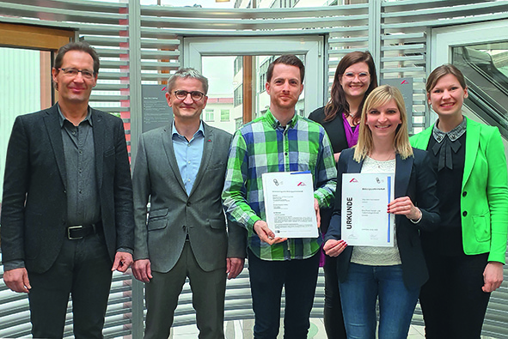

Foto: Roto Bildungspartnerschaft_OHG.jpg
Schaffen durch die am 10. Februar 2020 geschlossene Bildungspartnerschaft zwischen dem Otto-Hahn-Gymnasium Ostfildern und Roto gemeinsam Berufsperspektiven für junge Menschen, v. l. n. r.: Oberstudiendirektor Mario Lietzau (Schulleiter), Christoph Bauer (Leiter Roto Personalentwicklung), Florian Huber (Lehrer für Deutsch, Gemeinschaftskunde und Wirtschaft), Britta Schnabel (IHK Esslingen-Nürtingen) Tanja Dieck und Sophia Shopper (Roto Personalmanagement)

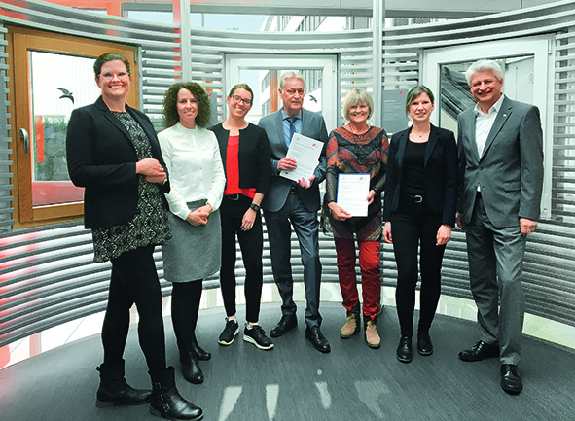

Foto: Roto Bildungspartnerschaft_PMHG.jpg
Am 17. Februar 2020 haben das Echterdinger Philipp-Matthäus-Hahn-Gymnasium und Roto eine langfristige Bildungspartnerschaft abgeschlossen, v. l. n. r.: Britta Schnabel (IHK Esslingen-Nürtingen), Sabrina Hagmann (Lehrerin für Deutsch, Geographie, Gemeinschaftskunde und Wirtschaft), Anja Rilling (Roto Studierende der Fachrichtung International Business), Schulleiter Wolfgang Krause, Erika Dittmann-Frank (Roto Ausbildungsleiterin), Sophia Schopper (Roto Personalmanagement) und Jens Döllerer (Personalleiter Roto Leinfelden-Echterdingen)

Abdruck frei – Beleg erbeten
Herausgeber: Roto Frank Fenster- und Türtechnologie GmbH • Wilhelm-Frank-Platz 1 • 70771 Leinfelden-Echterdingen • info@roto-frank.com • Tel. +49 711 7598 0
Ansprechpartnerin: Erika Dittmann-Frank • Ausbildungsleiterin • info@roto-frank.com • Tel. +49 711 7598 306

